**Propiedades de los triángulos**

Todo polígono puede ser dividido en un número finito de triángulos, esto se logra por triangulación. El número mínimo de triángulos necesarios para esta división es n-2, donde n es el número de lados del polígono. El estudio de los triángulos es fundamental para el estudio de otros polígonos, por ejemplo para la demostración del Teorema de Pick.

En geometría euclidiana6 la suma de los tres ángulos internos de un triángulo es siempre 180°, lo que equivale a π radianes:



Otras propiedades

La suma de las longitudes de dos de los lados de un triángulo es siempre mayor que la longitud del tercer lado. Sean los lados del triangulo a <= b <= c un triangulo existe si a + b > c

El valor de la paralela media de un triángulo (recta que une dos puntos medios de dos lados) es igual a la mitad del lado paralelo.

Los triángulos (polígonos de tres lados) son los únicos polígonos siempre convexos, no pueden ser cóncavos, dado que ninguno de sus tres ángulos puede superar los 180 grados o \pi radianes.

Para cualquier triángulo se verifica el Teorema del seno que establece: «Los lados de un triángulo son proporcionales a los senos de los ángulos opuestos»:



Para cualquier triángulo se verifica el Teorema del coseno que establece: «El cuadrado de un lado es igual a la suma de los cuadrados de los otros lados menos el doble del producto de estos lados por el coseno del ángulo comprendido»:







Para cualquier triángulo rectángulo, cuyos catetos miden a y b, y cuya hipotenusa mida c, se verifica el Teorema de Pitágoras:



Teorema de Pick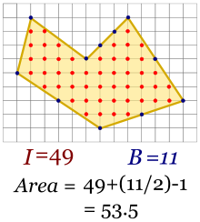

El teorema de Pick es una fórmula que relaciona el área de un polígono simple cuyos vértices tienen coordenadas enteras (los polígonos reticulares)1 con el número de puntos en su interior y en su borde (frontera) que tengan también coordenadas enteras. Un punto cuyas coordenadas sean enteras se conoce como punto entero. El teorema de Pick establece:

Sea un polígono simple cuyos vértices tienen coordenadas enteras. Si B es el número de puntos enteros en el borde, I el número de puntos enteros en el interior del polígono, entonces el área A del polígono se puede calcular con la fórmula:

.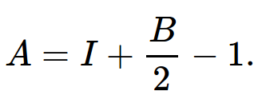

**Centros del triángulo**

**Baricentro**

En geometría, el baricentro o centroide de una superficie plana donde cada circuferencia une un punto con otros contenida en una figura geométrica plana, es un punto tal, que cualquier recta que pasa por él, divide a dicha superficie en dos partes de igual momento respecto a dicha recta. En física, el baricentro de un cuerpo material coincide con el centro de masas del mismo cuando el cuerpo es homogéneo (densidad uniforme) o cuando la distribución de materia en el cuerpo tiene ciertas propiedades, tales como la simetría.

**Cálculo del baricentro**

Sean A1,... An n puntos, y m1,... mn n números (m como masa). Entonces el baricentro de los ( Ai, mi) es el punto G definido como sigue:



Esta definición no depende del punto O, que puede ser cualquiera. Si se toma el origen del plano o del espacio, se obtienen las coordenadas del baricentro como promedio ponderado por los mi de las coordenadas de los puntos Ai:



La definición anterior equivale a la fórmula siguiente, más práctica para el cálculo vectorial, pues prescinde de las fracciones (se obtiene tomando O = G):



**Incentro**

El 7°a (símbolo I) es el punto en el que se cortan las tres bisectrices de los ángulos internos del triángulo, y es el centro de la circunferencia inscrita en el triángulo y que equidista de sus tres lados, siendo tangente a dichos lados.

Las coordenadas cartesianas de incentro parte de un vértice de el triángulo trazado. Si los vértices tienen coordenadas (x_a,y_a) \,, (x_b,y_b) \,, y (x_c,y_c) \,, y los respectivos lados opuestos tienen longitudes a \,, b \,, y c \,, el incentro tendrá por coordenadas:

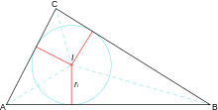



**Ortocentro**

Se denomina ortocentro (símbolo H) al punto donde se cortan las tres alturas de un triángulo. Este no es un hecho trivial, pues tres rectas cualesquiera, tomadas a pares, podrían intersecarse en tres puntos diferentes. En el caso de las alturas de un triángulo, puede demostrarse que se intersecan en un único punto: el ortocentro.

El nombre deriva del término griego orto, que quiere decir recto, en referencia al ángulo formado entre las bases y las alturas.1

El ortocentro se encuentra dentro del triángulo si éste es acutángulo, coincide con el vértice del ángulo recto si es rectángulo, y se halla fuera del triángulo si es obtusángulo.

El ortocentro es el incentro del triángulo órtico (como se observa en la figura). El triángulo órtico de un triángulo es el que tiene por vértices los pies de las tres alturas de éste, es decir, las proyecciones de los vértices sobre los lados.

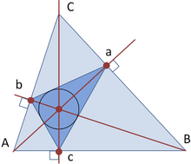

Se llama altura de un triángulo al segmento de recta que une un vértice del triángulo con el lado opuesto -o su prolongación- formando un ángulo recto. El lado opuesto es la base del triángulo. Todos los triángulos tienen tres alturas.14 Estas 3 alturas se cortan en un punto único H (son concurrentes), llamado ortocentro del triángulo.15

Propiedades

Un triángulo es rectángulo si y sólo si su ortocentro es el vértice recto del triángulo.

Un triángulo es obtusángulo si y sólo si su ortocentro se encuentra fuera del triángulo.

Un triángulo es acutángulo si y sólo si su ortocentro está dentro del triángulo.

Alturas por longitud de sus lados

Para un triángulo ΔABC cualquiera, conociendo la longitud de sus lados (a, b, c), se pueden calcular las respectivas longitudes de las alturas (ha, hb, hc) aplicando las siguientes fórmulas:







Donde ha es la altura correspondiente al lado a, hb es la altura correspondiente al lado b, hc es la altura correspondiente al lado c y el término \tau es:



**Circunferencia circunscrita**

En geometría, la circunferencia circunscrita es la circunferencia que pasa por todos los vértices de una figura plana y contiene completamente a dicha figura en su interior.1 El centro de la circunferencia circunscrita se llama circuncentro2 y su radio circunradio3

Un polígono que tiene una circunferencia circunscrita se llama polígono cíclico.4 Todos los polígonos simples regulares, todos los triángulos y todos los rectángulos son cíclicos. En todo polígono cíclico, el circuncentro se halla en el punto de intersección de las mediatrices de los lados del polígono.

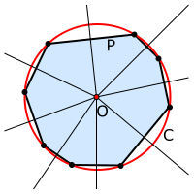

**Circunferencia circunscrita de triángulos**

El circuncentro (símbolo O) es el punto en el que se intersecan las tres mediatrices de un triángulo y es el centro de la circunferencia circunscrita.5

Los vértices de un triángulo, como extremos de cada lado, se encuentran a la misma distancia de los puntos de sus mediatrices, luego el punto donde estas se cortan, será equidistante de los tres vértices: el circuncentro. Dicho punto se suele expresar con la letra O.

Sirve para trazar el círculo que pasa por los tres vértices del triángulo.

Tres casos de triángulos:

Triángulo rectángulo, circuncentro en el punto medio de la hipotenusa.

Triángulo obtusángulo, circuncentro en el exterior del triángulo.

Triángulo acutángulo, circuncentro en interior del triángulo.

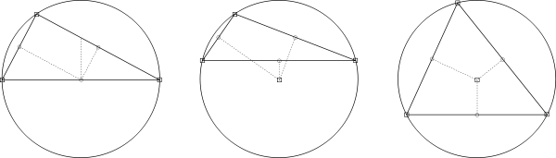

**Exincentro**

El exincentro es el punto de intersección de las bisectrices de cualesquiera dos de los tres ángulos exteriores de un triángulo. También se le llama excentro. Todo triángulo posee tres exincentros.

La circunferencia inscrita y las tres circunferencias exinscritas trazadas a partir de los exincentros.

Desde él, se puede trazar una circunferencia que es tangente a un lado y la prolongación de los otros dos.

Como consecuencia de que la circunferencia es tangente a las prolongaciones de los lados, la distancia mayor desde el vértice a los puntos de tangencia son iguales y sumadas equivalen al perímetro del triángulo.

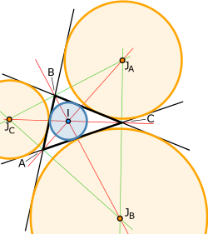

**Mediana (geometría)**

En geometría las medianas (en algunos países también llamadas transversales de gravedad) de un triángulo son, cada una de los tres segmentos que unen cada vértice con el punto medio de su lado opuesto.

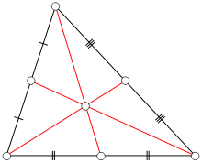

**Propiedades**

Cada mediana divide al triángulo en dos regiones de igual área, por ejemplo para el caso de la mediana AI (véase la figura) dichas regiones son los dos triángulos ΔABI y ΔACI de igual área.

Las tres medianas se intersecan en el baricentro, gravicentro, o centroide, marcado como G en la figura.

Dos tercios de la longitud de cada mediana están entre el vértice y el baricentro, mientras que el tercio restante está entre el baricentro y el punto medio del lado opuesto.

Para cualquier triángulo (euclidiano) con lados a,b,c, medianas ma,mb,mc y perímetro p, se cumple la siguiente desigualdad:

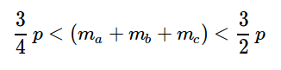

Para cualquier triángulo (euclidiano) con lados a,b,c y medianas ma,mb,mc, la suma de los cuadrados de las medianas es igual a 3/4 de la suma de los cuadrados de sus lados:1



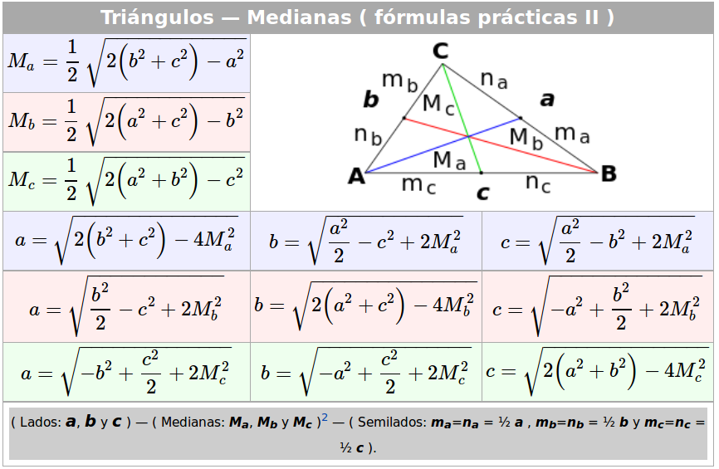

**Área de un triángulo**

El área de un triángulo es igual al semiproducto de la base por la altura.



Esto es cierto para cualquier triángulo plano.

**Área con la fórmula de Herón**

Conociendo la longitud de los tres lados a, b y c, se puede calcular el área para cualquier triángulo euclideo. Primero se calcula el semiperímetro s y luego se aplica la fórmula de Herón, (no se requiere conocer la altura).





**Área con la longitud de sus lados**

Conociendo la longitud de los tres lados a, b y c, se puede calcular el área para cualquier triángulo euclideo, (éstas fórmulas no requieren pre calcular el semiperímetro ni conocer la altura).





**Área con la longitud de dos lados y el ángulo comprendido**

Si en la fórmula área = ah/2, siendo h la altura medida sobre la base a, se tiene en cuenta que

sin C = h/b o lo que es lo mismo h = b sin C, se obtiene que:



e igualmente:



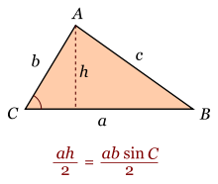

Área con la longitud de un lado y los ángulos contiguos

Si en la fórmula área = a b sen C / 2 se tiene en cuenta que de acuerdo con el teorema del seno b = a sen B / sen A, se obtiene que:



y teniendo en cuenta que A = \pi - ( B + C ); y que sen(\pi - S) = sen(S)



e igualmente:





Área usando coordenadas cartesianas

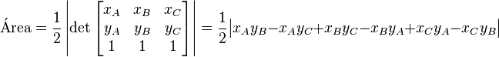

Para un triángulo genérico (en el espacio euclidiano ℝ³), cuyas coordenadas son { A = (xA, yA, zA), B = (xB, yB, zB) y C = (xC, yC, zC) }, entonces el área viene dada por la suma pitagórica de las áreas de las respectivas proyecciones sobre los tres planos principales (es decir x = 0, y = 0 y z = 0):

